

Carpeta de Sistema “Successo Uniformes S.R.L”

Autores del Sistema:

* Leone, Malena,
* Perez, Nicolas,
* Vicente, Alan.

Índice

Índice 1

Consigna de Trabajo 3

Uniformes Escolares 3

Historia de la empresa 4

Relevamiento 5

Objetivos 7

Objetivo principal: 7

Subobjetivos: 7

Límite del Sistema: 7

Procesos: 8

Circuito de registros de Clientes: 8

Circuito de Compra de Materias Primas 9

Circuito de Pago a los Proveedores 10

Circuito de Venta de lo solicitado y accesorios 11

Circuito de modificación de molderia 13

Circuito de Confección de Prendas 14

Circuito de control de calidad 15

Circuito de Final de Confección 16

Circuito de cobro a los clientes 17

Circuito de entrega de las prendas al cliente 18

Circuito de devoluciones por fallas en la confección 19

Circuito de Cierre de Caja Diaria 20

Documentos Comerciales: 21

Orden de Compra 21

Orden de Producción 22

Hoja de Ruta 23

Hoja de Mercadería Necesaria 24

Nota de pedido 25

Petición de Mercadería 26

Presupuesto 27

Formulario de Registro 28

Nota de Crédito 29

Nota de Débito 30

Factura A 31

Factura B 32

Constancia de Falla 33

Constancia de Fin de Producción 34

Constancia de Producción 35

Cheque 36

Listado de Acontecimientos y Diagrama de Contexto 37

Listado de Acontecimientos 37

Diagrama de Contexto 37

Diagramas de Flujos de Datos 38

DFD Nivel Uno 38

DFD Nivel Dos 39

Procesar registro de cliente 39

Compra de materias primas 40

Pago a los proveedores 40

Confección de prendas 41

Control de calidad 41

Final de confección 42

Entrega de las prendas al cliente 42

Base de Datos 43

Diagrama Entidad Relación 43

Bitácora: 44

Entrega 1 44

28/05/19 44

29/05/19 44

Entrega 2 44

17/08/19 44

28/08/19 44

# Consigna de Trabajo

## Uniformes Escolares

La empresa destinada a este rubro trabaja por pedidos de los establecimientos educativos. Las prendas son tanto para el uniforme oficial como para las actividades recreativas.

Cuenta con todos los talles estándar, pero si por alguna razón se debe confeccionar una prenda en algún talle especial, se cobra un recargo.

Como la confección es por pedido. Se le solicita al cliente que abone una seña del total del trabajo. Se trabaja con molderia estipulada por cada escuela: sin embargo, esta puede solicitar alguna modificación al patrón original y de acuerdo a la complejidad se le puede cobrar un extra.

La materia prima la compra a los proveedores con una cuenta corriente: es decir realizan el pedido y pagan en otro momento.

Cuando la cantidad es elevada ofrece el traslado al cliente con un flete de la empresa.

También ofrece al mercado todo tipo de accesorio escolar.

Se desea realizar un sistema tal que permita administrar de manera eficiente el servicio prestado a fin de controlar:

* La registración de los clientes
* Confección de las prendas
* Venta de los solicitados y los accesorios
* Cobro a los clientes
* Compra de materias primas
* Pago a los proveedores
* Modificación de la molderia
* Entrega de las prendas al cliente
* Devoluciones por fallas en la confección
* Cierre de caja diaria

# Historia de la empresa

Empezamos en abril del 2002 con la idea de crear una empresa, debido a que la economía de a poco iba floreciendo. Creímos que era el momento único, aunque el panorama no era el ideal continuamos con la iniciativa. El 15 de septiembre del mismo año presentamos los papeles para registrar la marca de Successo Uniformes S.R.L., pero no fue hasta el 16 de octubre que logramos conseguir un crédito y adquirir el edificio donde se ubicaría nuestra, en ese entonces, pequeña empresa.

Nos tomó un año asentarnos y lograr empezar a operar. El 5 de marzo del 2003 firmamos nuestro primer contrato con una empresa de materias primas, y tres institutos que depositaron su confianza en una empresa nueva como la nuestra. Pudimos invertir ese dinero en mejores materiales para producir nuestra indumentaria y así lograr convertirnos a futuro en una de las compañías más reconocidas de Gran Buenos Aires.

# Relevamiento

1. ¿Cuántas divisiones/departamentos hay en la empresa?

* Hay 5 divisiones:
  + Atención al Cliente;
  + Ventas;
  + Compras;
  + Contabilidad/Directorio;
  + Distribución/Logística.

1. ¿Las prendas para el uniforme especial son las mismas que para las actividades recreativas?

* Sí.

1. ¿Tiene algún formulario que podamos ver?

* Ventas: Factura  
  Confección remitos.

1. ¿Qué sería molderia estipulada?

* Moldes que ya vienen armados y/o prehechos.

1. ¿Sólo se le cobra un extra a la complejidad?

* Sí, se cobran extras. Puede haber otros casos.

1. ¿Su empresa realiza la entrega del pedido a través de un flete o la empresa a la cuál le compran las materias primas?

* Materia prima propia de uniformes

1. ¿Hay algún mínimo de ventas para realizar la entrega de los uniformes? Es decir, para vender ¿se tiene que superar un mínimo de uniformes?

* No.

1. ¿Cuáles sería la lista de los precios de los uniformes? ¿Los precios son distintos si tienen diferentes talles?

* Sí, hay diferentes talles y los precios son distintos.

1. ¿Cuáles serían los accesorios escolares que ustedes ofrecen?

* Escudos, botones especiales, leyendas, bordados, depende del cliente.

1. En caso de falla, ¿cómo es el proceso de devolución?

* Viene el cliente, se hace en proceso de control y sí da positivo se repara las prendas.

1. ¿Hay pago adelantado, es decir, seña? En caso de haber, ¿cuál sería el monto especificado o porcentaje del total?

* Sí, hay seña es un porcentaje del precio total de la compra.

1. ¿Realizan ventas al por mayor, al por menor o ambas?

* Ambas.

1. ¿Los uniformes se venden al instituto o se compran individualmente?

* Ambas.

1. ¿Cómo se registran los clientes?

* Se registran y se solicita N° de CUIL, datos personales, situación ante el IVA.
* Factura A – Institución
* Factura B - Individuo

1. ¿Cómo se diferencia el cobro a los clientes de la compra de materias primas y pago a los proveedores?

* Nota pedido Cliente
* Pedido de Compra
* Dos procesos distintos pago y pedido.

1. ¿Quién y cómo realiza el cierre de caja diaria?

* Administración, todo el dinero ingresado menos el pago a los empleados o materias primas.

1. ¿Cómo se realiza la logística para transportar las materias primas y los pedidos?

* Hoja de tura. Indica como hace el recorrido de ruta. No hay logística para las materias primas

1. ¿Quiénes se registran en la empresa? ¿Las instituciones deben de estar previamente registradas para compra? ¿Y los individuos?

* Instituciones e individuos. Si. Si.

1. Dentro de Atención al Cliente ¿hay alguna subdivisión?

* No.

1. ¿Atención al cliente recibe todos los documentos que se envían?

* Debe de pasar todo por atención al cliente.

1. ¿Cuál es la fecha límite que tiene un Cliente para la devolución de prendas? ¿Con que fecha se compara? (Hoja de Ruta, Factura, Remito)

* 15 días después de haber recibido la Factura.

# Objetivos

## Objetivo principal:

El objetivo principal de nuestro sistema administrar de manera eficiente el servicio prestado a fin de controlar todos los circuitos del sistema, facilitando la confección de formularios, hojas de ruta, ordenes de compras, notas de pedidos, cobros y pagos, entre otros, también ayudando al manejo de información por parte de los empleados y/o dueños y reduciendo los equívocos que se pueden realizar confeccionando los documentos anteriormente dichos a mano.

## Subobjetivos:

* La reducción en la cantidad de tiempo de:
  + Confeccionar:
    - Hoja de Ruta;
    - Orden de Compra;
    - Nota de Pedido;
    - Facturas A y C.
  + Inspección de:
    - Prendas falladas;
    - Prendas sin fallos;
  + Envíos de mercaderías
* La posibilidad de:
  + Evitar errores en la confección de cualquier formulario;

## Límite del Sistema:

El sistema empieza desde que el cliente llega a la fábrica con intención de comprar hasta que el cliente recibe su mercadería, y desde que se solicita materias primas a una empresa proveedora hasta que las recibimos.

# Procesos:

## Circuito de registros de Clientes:

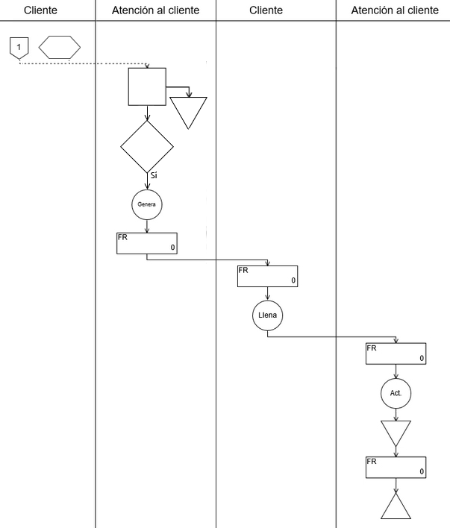El Cliente para su registro como cliente puede ser que haya sido derivado al querer comprar o porque se pone en contacto con Atención al Cliente, Atención al Cliente verifica que no sea cliente, si no lo es le otorga un formulario de registro para que este lo llene con sus datos. Luego el cliente se lo devuelve y Atención al Cliente lo escanea y lo almacena.

Nota: FR = Formulario de Registro

## Circuito de Compra de Materias Primas

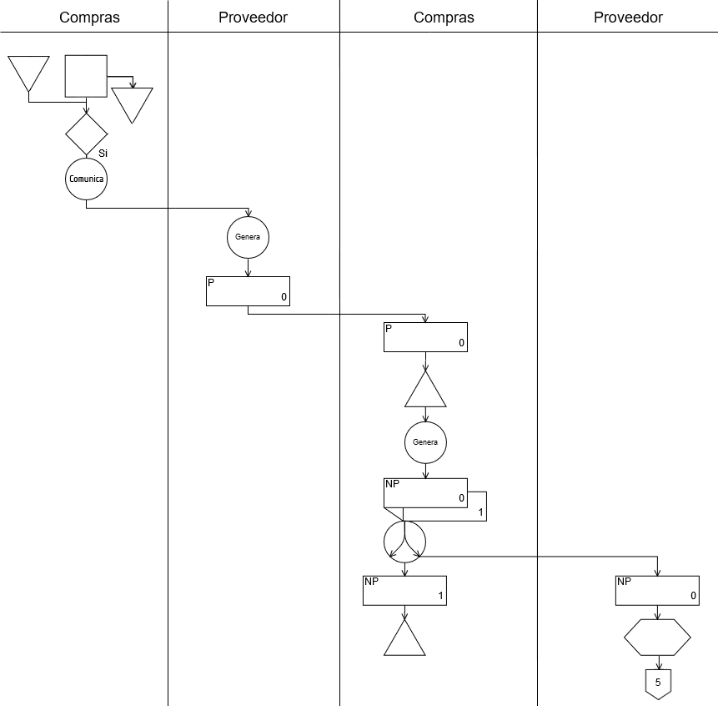Cuando el stock haya llegado al punto de pedido o se realice el control mensual de stock, Compras se comunica enviando un pedido de cotización al Proveedor. El Proveedor realiza un presupuesto para la compra de materias primas, una vez hecho este Compras genera una nota de pedido en duplicado enviando el original al proveedor quien realiza un proceso desconocido con ésta y Compras archiva temporalmente el duplicado.

Nota: P= Presupuesto.  
 NP= Nota de Pedido.

## Circuito de Pago a los Proveedores

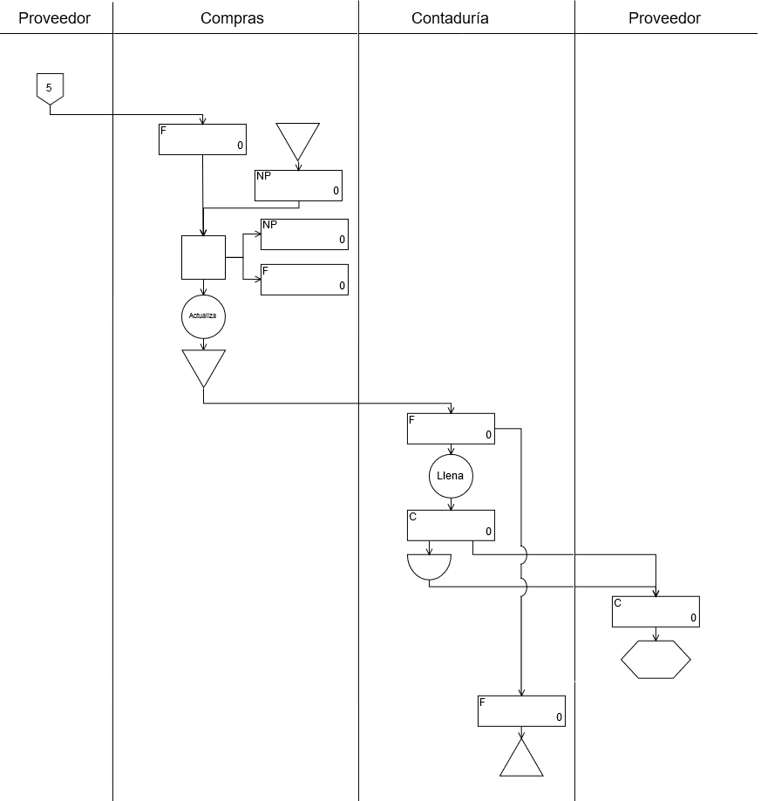El Proveedor envía las materias primas junto con la Factura original a Compras. Compras controla que la Factura y la Nota de Pedido coincidan para luego actualizar el stock de la materia prima disponible, y luego envía la Factura a Contaduría. Allí se realiza el Cheque con el monto a pagar dentro del plazo especificado y lo envía al Proveedor. Finalizada la entrega, archiva permanentemente la Factura.

Nota: F= Factura.  
        C= Cheque.  
        NP= Nota de Pedido.

## Circuito de Venta de lo solicitado y accesorios

El Cliente se acerca a la empresa, se comunica con Atención al Cliente, allí se verifica que este esté registrado para iniciar su compra. Si no se encuentra registrado se deriva al circuito de registro de clientes; si se encuentra registrado como cliente, Atención al Cliente deriva al Cliente a Ventas. Luego el Cliente entrega su Orden de Compra si es que la tiene, sino la generará Ventas  especificando los accesorios deseados y si hay que modificar la moldería o no, cobrando un extra si esto sucediese (ver Circuito de Modificación de la Moldería). Ventas realiza una consulta para comprobar si el cliente tiene saldo deudor o acreedor. Si es acreedor se deduce del total del pago el saldo a favor de él. El Cliente paga una seña, Ventas lo recibe y lo envía a Contaduría y allí se realiza la actualización de dinero disponible en la caja. Luego Ventas genera un Recibo por duplicado que contiene el importe inicial junto con lo que abonó, le entrega el original al Cliente y archiva el duplicado. Ventas con la Orden de Compra realiza una Orden de Producción por duplicado especificando los accesorios deseados y si hay que modificar la moldería o no. El duplicado de ésta la archiva temporalmente y el original pasará a Producción.

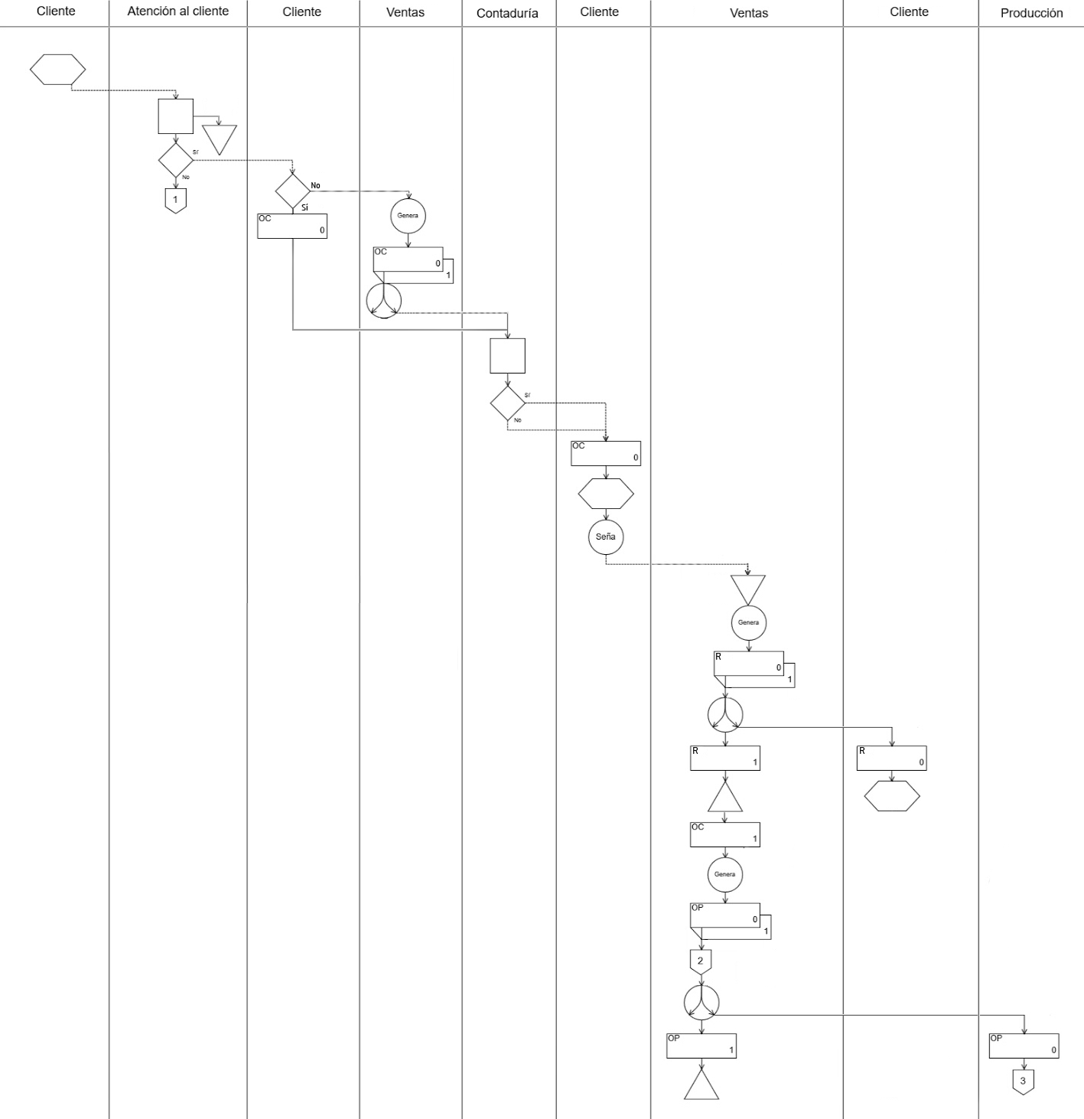

Nota: OC= Orden de Compra.  
        OP= Orden de Producción.

## Circuito de modificación de molderia

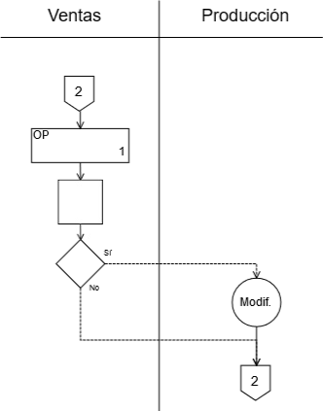En caso de que en la Orden de Producción se especifique que hay que cambiar la moldería, Ventas informa a Producción y éste realiza la modificación de la moldería respectiva y empieza a producir hasta el final de la producción dónde vuelve con la moldería original.

Nota: OC= Orden de Compra.

## Circuito de Confección de Prendas

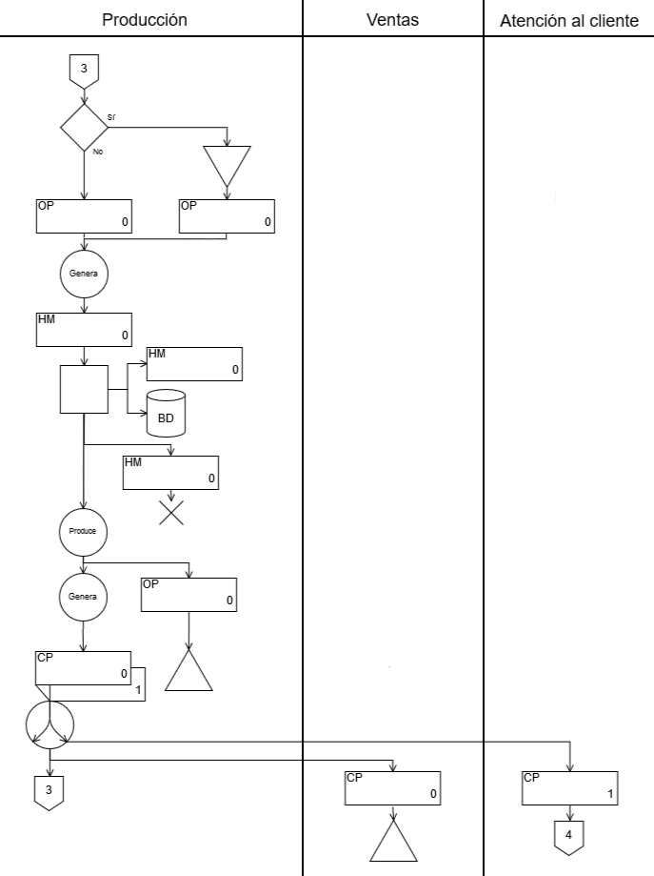Producción toma la Orden de Producción (siendo desarchivada en caso de existir Constancia de Falla) y realiza una Hoja de Mercadería con la que actualizará la materia prima necesaria con la existente en stock para luego ser desechada. Produce lo solicitado en la Orden de Producción con la moldería informada y luego confecciona una Constancia de Producción en duplicado, aclarando en ésta si la producción hecha fue por devolución por falla, envía el original a Ventas y este lo archiva permanentemente y envía el duplicado a Atención al Cliente.

Nota: OP= Orden de Producción.

HM= Hoja de Mercadería.

PM= Petición de Mercadería.

CP= Constancia de Producción.

## Circuito de control de calidad

Producción se encarga de realizar un control de calidad de las prendas. En caso de que se registren fallas, ver Caso 1, y en caso de que no se registre ninguna, ver Caso 2.

Caso 1: Si se detecta alguna falla en las prendas, Producción confecciona una Constancia de Falla donde se documentan las mismas. Se retorna al Circuito de Confección de Prendas, y luego de éste se vuelve a realizar el Circuito de Control de Calidad. En caso de que se registren fallas, ver nuevamente Caso 1, y en caso que no se registre ninguna, ver Caso 2.

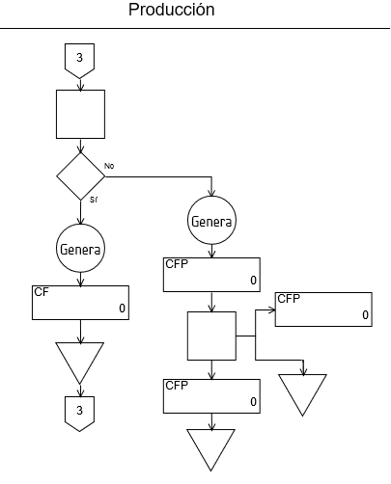Caso 2: Si no se detecta ninguna falla en las prendas, Producción confecciona una Constancia de Fin de Producción donde se documenta la materia prima utilizada, mencionando la materia prima empleada en caso de que haya habido fallas y se hayan vuelto a fabricar prendas. Archiva temporalmente la Constancia de Fin de Producción.

Nota: CFP =. Constancia de Fin de Producción   
CF = Control de Fallas de Prenda

## Circuito de Final de Confección

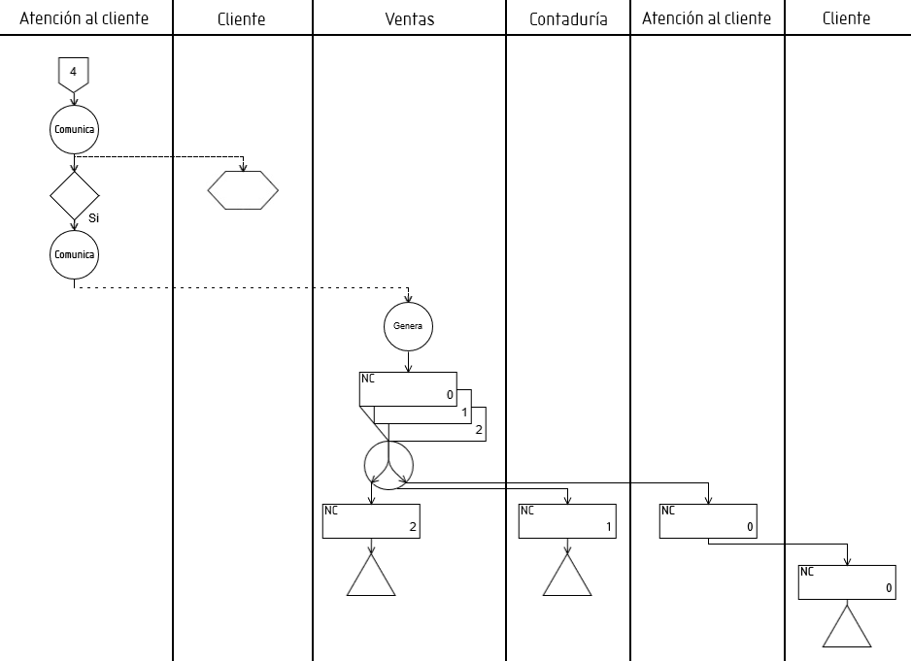Una vez que la Constancia de Producción llega a Atención al Cliente, se encarga de llamar al Cliente para informarle que se está produciendo lo solicitado y acordar una fecha para la entrega y la forma de pago. Si la Constancia de Producción fue hecha por devolución por falla, se informa a Ventas, donde se genera una Nota de Crédito por triplicado. El duplicado se envía a Contaduría, la original a Atención al Cliente para su posterior envío al Cliente, el triplicado lo archiva temporalmente Ventas.

Nota: NC= Nota de Crédito.

## Circuito de cobro a los clientes

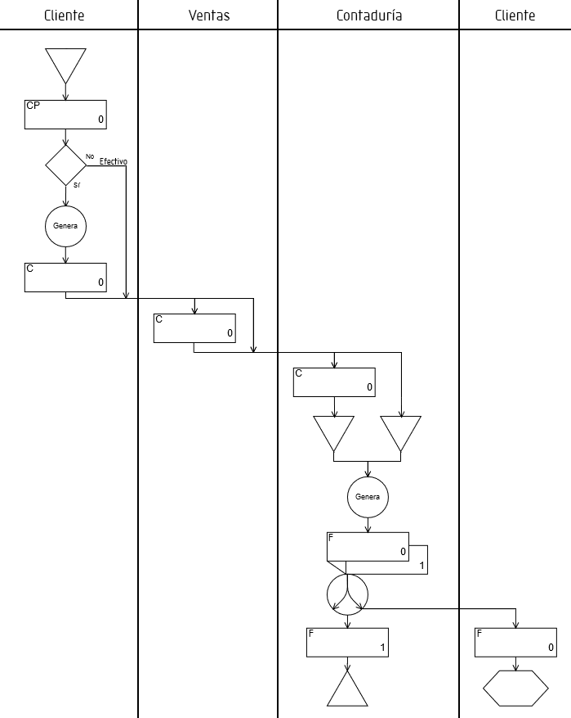El Cliente destina el monto especificado en su respectiva forma de pago a Ventas, quien lo deriva a Contaduría, donde se retendrá hasta comenzar el Circuito de Cierre de Caja Diaria. Contaduría emite una Factura por duplicado, el original será entregado al Cliente y el duplicado será archivado temporalmente en Contaduría.

Nota: CP= Constancia de producción.  
C= Cheque.  
F= Factura.

## Circuito de entrega de las prendas al cliente

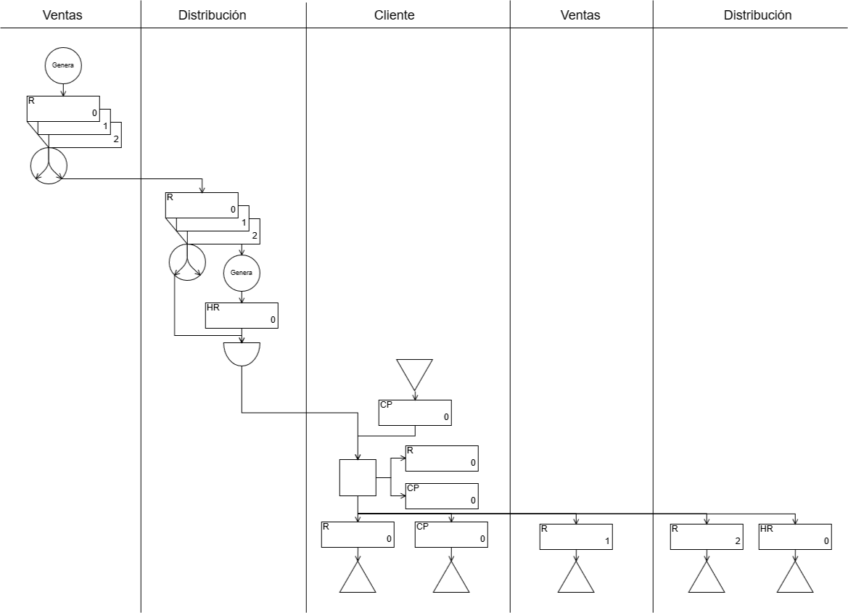Ventas se encarga de generar un Remito por triplicado y los envía a Distribución, que confecciona una Hoja de Ruta para organizar el reparto de pedidos. Una vez que el encargo llega al Cliente, éste hace un control entre el Remito original y la Constancia de Producción que le fue entregada anteriormente para corroborar que le haya sido entregado lo que solicitó. Una vez firmados los tres remitos se le entrega el Remito original al Cliente, el duplicado se expide a Ventas,

Nota: R= Remito  
  HR= Hoja de Ruta.  
       CP= Constancia de Producción.

## Circuito de devoluciones por fallas en la confección

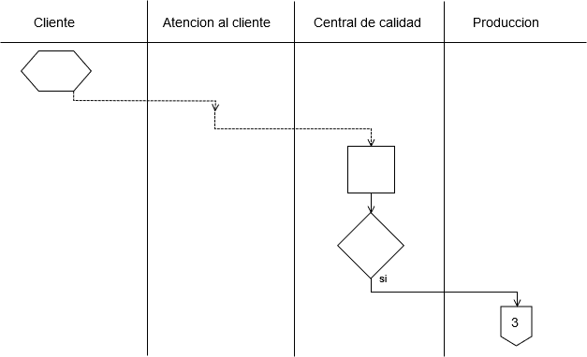El Cliente se comunica con Atención al Cliente para informarle que la mercadería recibida tenía fallas y que envía la misma en un camión hacia la empresa. Atención al Cliente deriva los uniformes devueltos al Producción y allí se realiza el Circuito de Control de Calidad.

Nota: OP= Orden de Producción.

## Circuito de Cierre de Caja Diaria

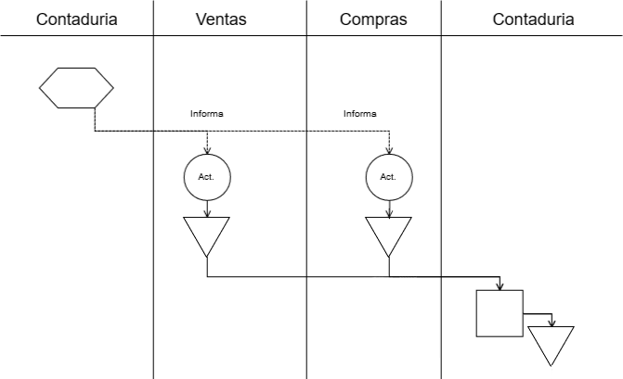Al final del día, Contaduría informa a Ventas los ingresos considerando el dinero en efectivo y Cheques enviados por los Clientes, e informa a Compras los gastos utilizando las Facturas emitidas por los Proveedores. Cada uno de estos departamentos hace un arqueo de caja y actualiza los fondos de caja con los valores actuales de dinero disponible, asegurándose de que este balance coincida con el dinero disponible en la caja.

# Documentos Comerciales:

## Orden de Compra

## Orden de Producción

## Hoja de Ruta

## Hoja de Mercadería Necesaria

## Nota de pedido

## Petición de Mercadería

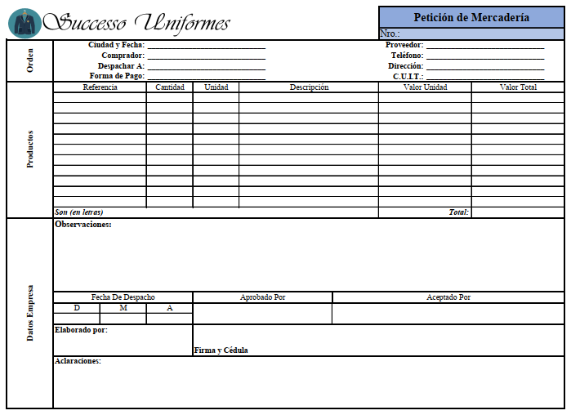

## Presupuesto

## Formulario de Registro

|  |  |
| --- | --- |
| SECCIÓN ÚNICA: DETALLES DE LA EMPRESA E INFORMACIÓN GENERAL | |
| 1. NOMBRE DE LA EMPRESA: |  |
| 1. DIRECCIÓN: |  |
| 1. TELÉFONO: |  |
| 1. CORREO ELECTRÓNICO: |  |
| 1. NOMBRE Y TÍTULO DEL REPRESENTANTE DE LA EMPRESA: |  |
| 1. CORREO ELECTRÓNICO DE LA EMPRESA: |  |
| 1. TELÉFONOS DEL REPRESENTANTE DE LA EMPRESA:    1. TELÉFONO FIJO:    2. TELÉFONO CELULAR: |  |
| 1. C.U.I.T. DE LA EMPRESA: |  |
| 1. SITUACIÓN ANTE EL I.V.A.: |  |
| 1. DIRECCIÓN PARA ENTREGAR MERCADERÍAS: |  |
| 1. Información extra (opcional): |  |

## Nota de Crédito

## Nota de Débito

## Factura A

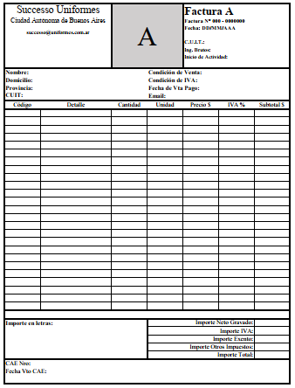

## Factura B

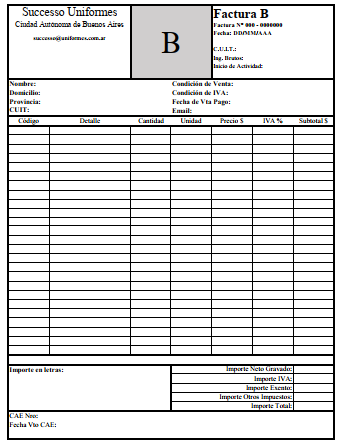

## Constancia de Falla

## Constancia de Fin de Producción

## Constancia de Producción

## Cheque

## 

# Diagrama de Contexto

## 

# Diagramas de Flujos de Datos

-El Cliente se acerca a la empresa y entrega sus datos personales para su registro como cliente y se verifica que no lo sea. Si no es cliente, se le entrega un formulario de registro para que complete con sus datos. Se verifica si es mayorista, y se lo registra como cliente. Si es cliente, se le informa que ya existe y está almacenado.

### 

-El Cliente entrega su Orden de Compra si la tiene, o le informa a Atención al Cliente las prendas que desea comprar, se verifica que no sea deudor el cliente, si es deudor se genera rechazo, si no es deudor se calcula el precio, se entrega la Orden de Compra a modo de «presupuesto» y se actualizan los almacenes correspondientes.

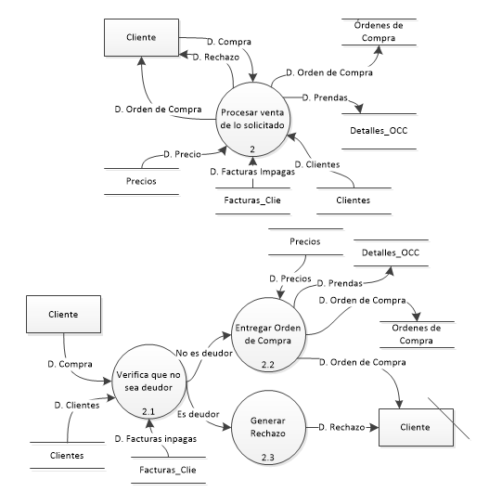

-El Cliente, para efectuar el pago (total o parcial) de una compra, presenta su Orden de Compra y se verifica que no esté vencida. Si está vencida, se rechaza. Si no está vencida, se le informa el monto mínimo que puede pagar.  
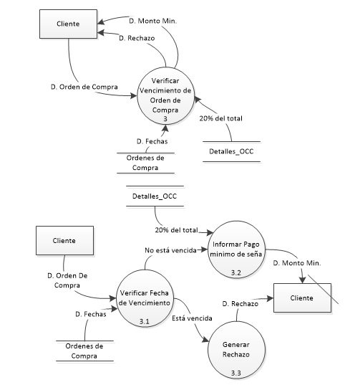

-El Cliente entrega el monto elegido a pagar en forma de seña y se verifica que el monto sea mayor o igual al monto mínimo permitido. Si es inválido se rechaza. Si es un monto válido se verifica si pagó el total. Si pagó el total se genera la Factura y se le entrega al cliente además de almacenar el Recibo como constancia de pago, si no, se genera el Recibo y se le entrega al cliente.  
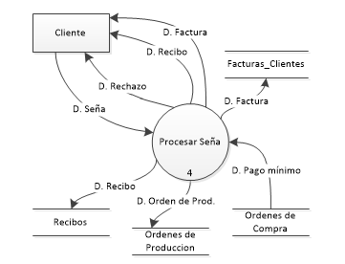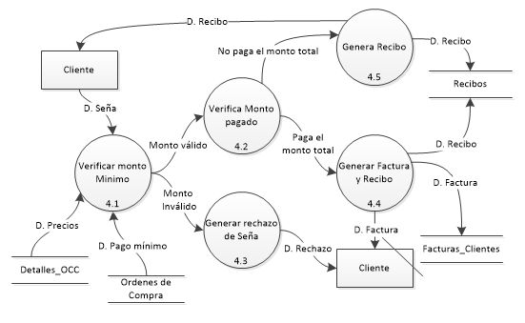

-Todos los dias se controlan las ordenes de compra que tienen recibo pero no orden de producción y se genera las ordenes de produccion que se envian a Produccion.  
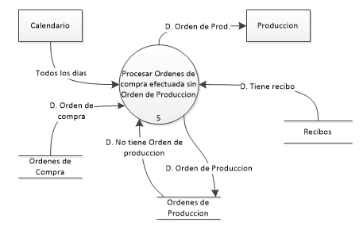

-Ventas entrega a produccion las ordenes de produccion y produccion genera la constancia de producción si no la tiene que se envía al cliente.  
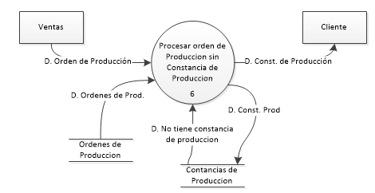

-Produccion cuando detecta falla de las prendas, visualiza las ordenes de produccion y genera la constancia de falla entregandosela a producción.  
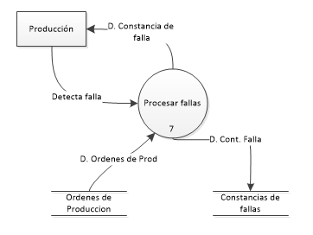

-Produccion envia las prendas finalizadas, se visualizan las constancias de produccion y se genera la constancia de fin de produccion enviandola a ventas.   
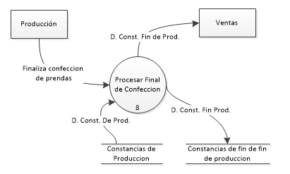

-Producción entrega la Constancia de Fin de Producción y si existe Factura para esa compra, se genera una Hoja de Ruta que contenga los envíos a realizar y los Remitos Correspondientes que serán entregados a Transporte para la entrega.

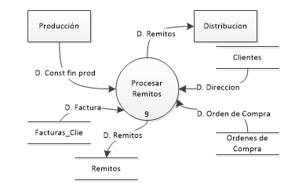

-El cliente con el numero de recibo paga la factura, se verifica si paga en efectivo o con tarjeta, si paga en efectivo se genera y se le entrega la factura. Si paga con tarjeta se verifica que este registrada, si no está registrada se le solicita la carga, si esta registrada se genera la factura.

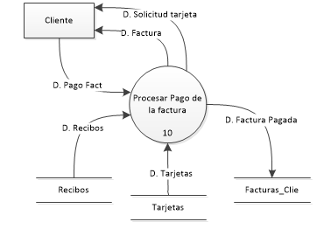

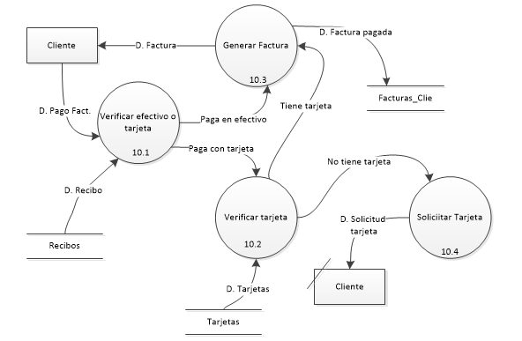

-El cliente entrega los datos de la tarjeta, ésta se almacena y se le informa su aprobación.  
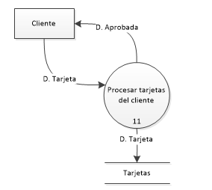

-Todos los dias se visualizan los remitos que no estan asigndos una hoja de ruta y no estan firmados. Las que no estan asignadas a una hoja de ruta, se asignan si hay hojas de ruta, sino se genera y se le entrega la hoja la ruta al transporte.  
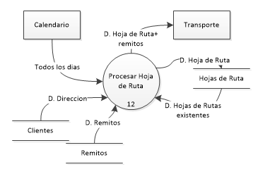

-El Cliente devuelve las prendas porque tienen fallas, Se verifica la fecha de la factura, si esta vencida se genera rechazo, si no esta vencida se verifica que las prendas tengn fallas. Si no tienen fallas se le devuelven las prendas, sino, se genera la Constancia de Fallas y la Hoja de Mercadería actualizando el stock de la materias primas utilizadas, y se le entrega una Nota de Crédito Al Cliente.  
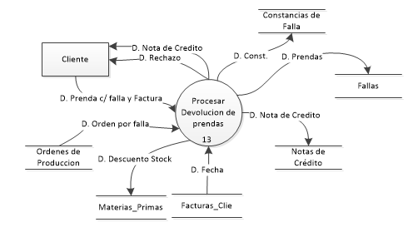  
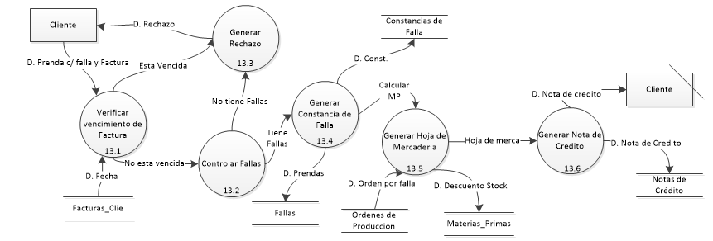

-Cuando se actualiza el stock de la materia prima y se detecta que se llego al punto de pedido, se realiza automáticamente un aviso y se detallan los proveedores con su numero de teléfono para realizar un pedido de cotización.  
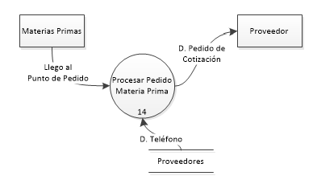

-El Proveedor envía un Presupuesto luego del pedido de cotización el cual es almacenado, y luego se genera una Nota de Pedido y se le entrega.

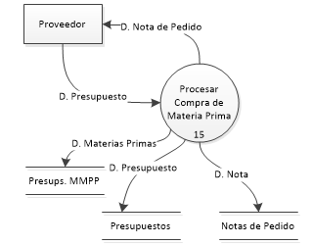

-Proveedor envía la Factura junto con la materia prima, se controla que coincida con la Nota de Pedido, si es así se le entrega el cheque y se actualizan los correspondientes almacenes. Si no coincide se devuelve la Factura al proveedor.

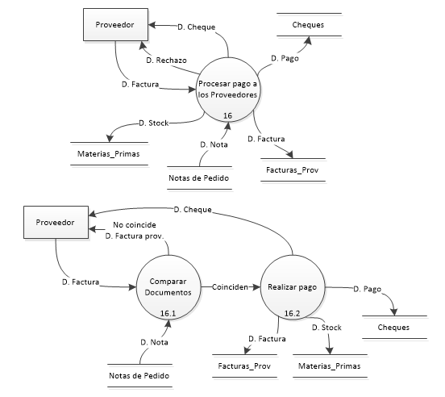

-Todos los dias se controla que las materias primas no hayan llegado al punto de pedido, si estan en el punto de pedido se informan esas materias primas y los proveedores con su telefono, y tambien las demas materis primas. Si no hay materias primas en el punto de pedido se informan todas las materias primas.

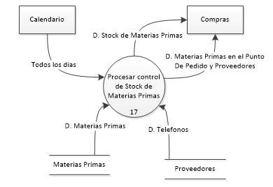  
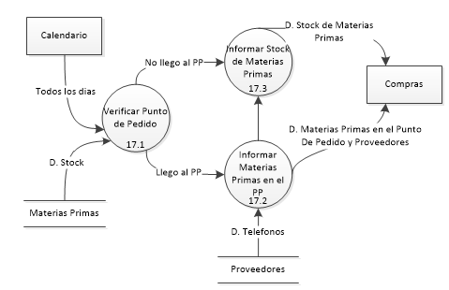

-Todos los días se realiza el cierre de caja diaria controlando los recibos, facturas y cheques entregados al proveedor informando la diferencia a contaduría

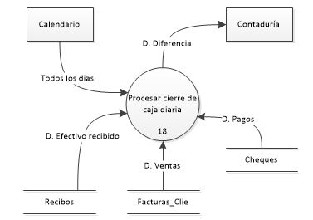

# Base de Datos

